

**Management projektů**

**Systém pro podporu řízení rizik v projektech**

**USI/FIT**

**Uživatelská příručka**

| Historie | | | | |
| --- | --- | --- | --- | --- |
| Verze | Datum | Status | Kdo | Poznámka |
| 1 | 1.5.2023 |  | Miroslav Štěpánek |  |
|  |  |  |  |  |

1. Úvod 2

2. Připojení k systému 2

3. Základy práce se systémem 3

Admin 3

Super manager 3

Manager 6

4. Nasazení systému 6

# Úvod

Tento dokument je určen jako příručka pro uživatele, který bude tento systém využívat. Uživatel zde nalezne popis všech možných operací, které se systémem může provádět. Program byl vytvořen pro usnadnění správy rizik a jejich zpřehlednění v rámci projektů. Ve výsledku pak manažerům šetří čas, usnadňuje práci a omezuje riziko vzniku chyb nebo nedorozumění. Tato příručka byla vytvořena v rámci projektu předmětu MPR týmem USI/FIT.

# Připojení k systému

Pro připojení k systému je třeba mít stáhnutý program ZeroTier, pomocí kterého se uživatel připojí do sítě serveru. Následně musí být takto nově připojený uživatel povolen správcem serveru. Až bude toto splněno, tak může uživatel začít pracovat se systémem.

# Základy práce se systémem

Před začátkem jakékoliv práce se systémem je nutné se přihlásit, jinak bude pro uživatele dostupná pouze hlavní a přihlašovací stránka. Pokud jde o první spuštění anebo pokud z nějakého důvodu došlo ke smazání všech uživatelů je při každém startu provedena kontrola uživatelů a případně doplněn výchozí profil admina. Následná práce se systémem je specifická pro každou z rolí, které se v systému nachází.

### Admin

Základem pro každý systém je role admina. V tomto systému má však práva značně omezená a může pouze spravovat uživatele. Tuto možnost najde v menu pod záložkou employees. Zde nalezne tabulku s uživateli systému. Nad tou může provádět řazení a vyhledávání.

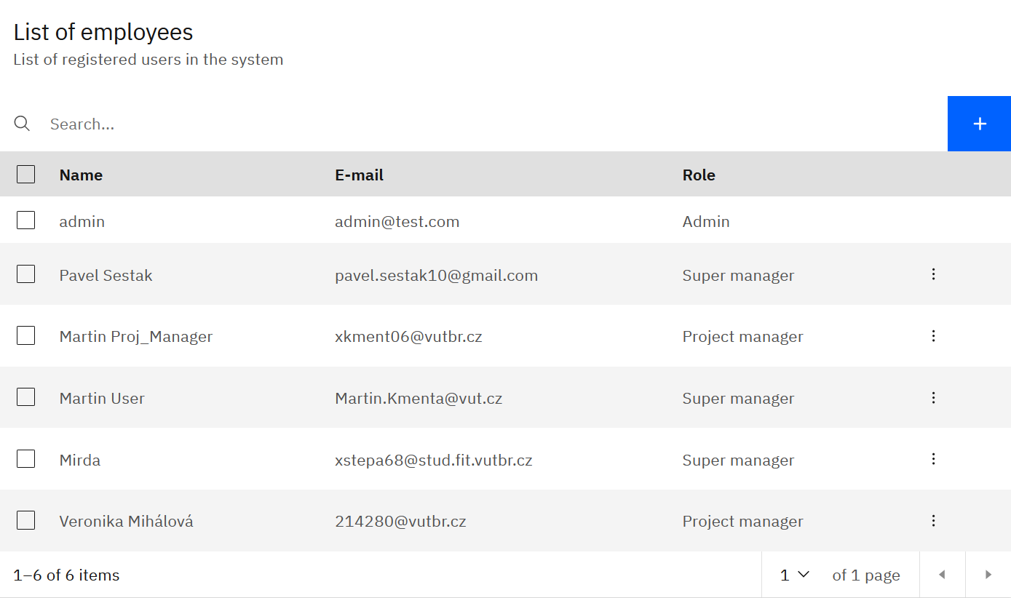Dále zde má dostupnou akci přidání, pomocí které může po vyplnění platného jména, e-mailu, vybrání jedné z rolí a následném potvrzení přidat nového uživatele do systému. Dalšími dostupnými akcemi je editace a mazání. Tato možnost se nachází na konci každého řádku tabulky v podobě menu. Pokud chce admin mazat více uživatelů současně, může jich vybrat více zaškrtnutím políčka na začátku řádku a poté stihnutím tlačítka smazat, které se objeví po vybrání alespoň jednoho uživatele vedle tlačítka přidat.

### Super manager

Super manager je nadřízená úroveň všech projektových manažerů, má tedy dohled nad všemi projekty. Ty nalezne pod záložkou projects. Zde se nachází karty všech projektů v databázi. Každý z projektů má název, datum vytvoření a případně i datum ukončení, pokud je dokončen. Stav dokončení projektu je zde také vyobrazen pomocí ikony v pravém rohu. Pro snazší nalezení hledaného projektu může využít vyhledávání a filtrování podle stavu dokončení projektu. Dále může nový projekt vytvořit nebo projekty smazat. Po kliknutí na některý z projektů, je uživatel přesunut na stránku detailu daného projektu.

Pod názvem projektu se nachází fáze projektu, mezi kterými je možné přepínat. Tyto fáze obsahují risky, které jsou pak vyobrazeny v matici risků. Na pravé straně se nachází účastníci projektu. Ti si tento projekt mohou také zobrazit a jsou jim dále přiřazovány zodpovědnosti za vytvářené risky. Pod maticí se nachází tabulka příležitostí a tabulky risků. Ty se nachází ve dvou oddělených tabulkách. První obsahuje risky specifické pouze pro danou fázi projektu. Naopak druhá má v sobě takové risky, které se vyskytují po celý průběh daného projektu. Tyto globální risky jsou pak počítány do každé fáze při vyobrazení na matici risků. 

Pokud uživatel daný projekt nevlastní pak může pouze sledovat jeho obsah, avšak nemůže provádět žádné změny. Toto je možné jen pro vlastníka projektu – tedy pro některého z manažerů, který projekt vytvořil. Pro toho je pak možné přidávat, odebírat fáze projektu a měnit jejich stav – pokud již bylo dosaženo data jejich ukončení. Dále může do projektu přidávat své kolegy manažery, tak aby měly k tomuto projekt přístup, pokud jsou pouze projektový manažeři a aby jim mohl přiřadit zodpovědnost za risky projektu.

Jak již bylo zmíněno ty může přidávat do dvou tabulek – risky fáze a globální. Při vytváření nového risku může využít již předdefinovaných šablon risků, které se nachází v databázi. V takovém případě nemusí vyplňovat skoro žádná pole risku. Risky i příležitosti je pak případně možné editovat nebo mazat podle potřeby. U risku je pak při editaci možné nastavit jeho stav na discarded, aby se indikovalo že je risk již neplatný a není tím pádem ani počítán do matice risků. Po dokončení všech fází může vlastník projektu uzavřít celý projekt tlačítkem v pravém horním rohu. Pokud by bylo nutné projekt znovu otevřít v budoucnu, tak je toto možné i opakovaně.



Druhou záložku, kterou je k dispozici, jsou šablony risků. Zde můžou všichni manažeři definovat tyto šablony a vzájemně je sdílet. Opět jsou zde dostupné klasické operace vytvoření, odebrání a případné editace při rozkliknutí detailu šablony. Protože je toto dostupné všem manažerům v systému, je třeba si před jakoukoliv změnou být jistý, že například nemažeme šablonu, která je frekventovaně využívaná.

### Obsah obrázku text Popis byl vytvořen automatickyManager

Tato role má identickou funkcionalitu s rolí super managera, avšak s tím rozdílem, že nemá přístup k jiným projektům než k těm, kterých je účastník nebo které přímo vytvořil.

Při vytvoření nového účtu je heslo automaticky generováno na serveru a následně odesláno na e-mail nově registrovaného uživatele. Protože se toto heslo nemusí dobře pamatovat je pro uživatele dostupná změna hesla. Dostane se k ní po kliknutí na svoje údaje v pravém horním rohu. Jakmile uživatel dokončí práci může se v tom samém rohu pomocí tlačítka odhlásit.

# Nasazení systému

Pro nasazení systému je nutné na server nainstalovat docker-ce a docker compose. Dále je třeba naimportovat obrazy mikroslužeb, spustit docker compose a nastavit DNS záznam build-pool na adresu serveru.